SC Jedličkova ústavu Praha o.s. z pověření

České federace Spastic Handicap o.s. ve spolupráci s Českým svazem curlingu
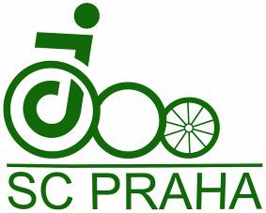 | 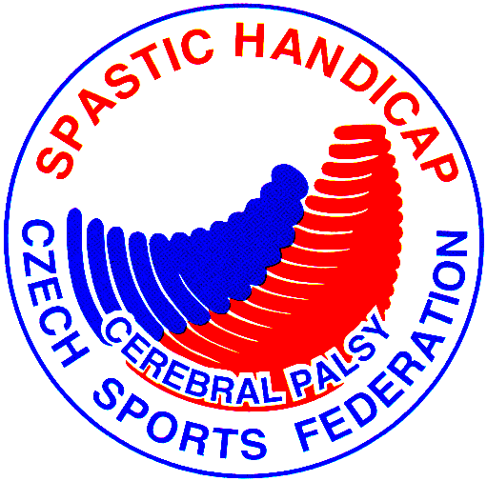 | 
VÝSLEDKY
Mistrovství České republiky
v CURLINGU vozíčkářů
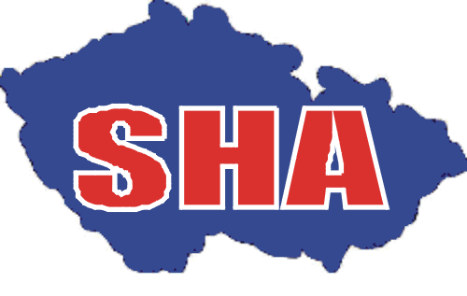
PRAHA 28. října 2009

Curlingová hala – Komárkova 12, Praha 4 – Roztyly

Datum: 28. 10. 2009
Místo konání: Curlingová hala, ul. Komárkova 12, Praha 4 – Roztyly
Pořadatel: Sportovní klub Jedličkova ústavu v Praze, o. s. z pověření České federace Spastic Handicap o.s. ve spolupráci s Českým svazem curlingu
Marketingový partner SH: Spastic Handicap Agency, s.r.o.
Partner SH: Oborová zdravotní pojišťovna zaměstnanců bank, pojišťoven a stavebnictví
Sponzoři SH: Pražská energetika a. s., Kovis, a. s., Pražská plynárenská, a s., VictoriaTip a. s. – sázková kancelář, Nadace M. Beyerové, Lions Club Teplice
Mediální partner SH: Český Metropol
Partneři SC JÚ Praha: Jedličkův ústav a školy Praha, Nadace JÚŠ, Alpine Pro Stores s.r.o., Holiday INN – Prague congress centre, Outdoor Aktivity, S-Mobil, Nike, Praha, Progress Cycle, Pritt, J.B.J. Film, Copy General, TOP Hotel Praha, OázaRest, Societa o.p.s., Con4Pas
Hlavní pořadatel: Martínek Pavel
Hlavní rozhodčí: Slavík Petr
Asistent: Vrbová Pavla

Partneři SC JÚ Praha:
 |  | 
 |  |  |  | 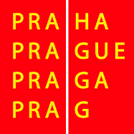
 | 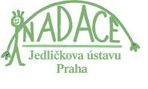 | 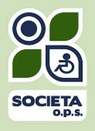 |  | 

1. kolo
 |  |  |  |  | X | 1 | 2 | 3 | 4
2 | SC JÚ Praha A |  |  |  |  | 0 | 1 | 0 | 0 | 1
2 | HSC Velké Meziříčí |  |  |  | ● | 2 | 0 | 4 | 1 | 7
 |  |  |  |  | X | 1 | 2 | 3 | 4
3 | SC JÚ Praha B |  |  |  |  | 0 | 0 | 0 | 0 | 0
3 | SK Nové Město n. M. |  |  |  | ● | 4 | 1 | 3 | 2 | 10
 |  |  |  |  | X | 1 | 2 | 3 | 4
4 | SK Kociánka Brno A |  |  |  | ● | 4 | 1 | 1 | 0 | 6
4 | SK Kociánka Brno B |  |  |  |  | 0 | 0 | 0 | 3 | 3

2. kolo
 |  |  |  |  | X | 1 | 2 | 3 | 4
2 | HSC Velké Meziříčí |  |  |  |  | 0 | 0 | 3 | 4 | 7
2 | SC JÚ Praha B |  |  |  | ● | 1 | 1 | 0 | 0 | 2
 |  |  |  |  | X | 1 | 2 | 3 | 4
3 | SK Kociánka Brno A |  |  |  | ● | 1 | 1 | 0 | 0 | 2
3 | SC JÚ Praha A |  |  |  |  | 0 | 0 | 2 | 2 | 4
 |  |  |  |  | X | 1 | 2 | 3 | 4
4 | SK Kociánka Brno B |  |  |  | ● | 0 | 0 | 1 | 1 | 2
4 | SK Nové Město n. M. |  |  |  |  | 4 | 3 | 0 | 0 | 7

3. kolo
 |  |  |  |  | X | 1 | 2 | 3 | 4
2 | SC JÚ Praha B |  |  |  |  | 0 | 1 | 3 | 0 | 4
2 | SK Kociánka Brno A |  |  |  | ● | 3 | 0 | 0 | 5 | 8
 |  |  |  |  | X | 1 | 2 | 3 | 4
3 | SK Nové Město n. M. |  |  |  | ● | 1 | 0 | 2 | 1 | 4
3 | HSC Velké Meziříčí |  |  |  |  | 0 | 1 | 0 | 0 | 1
 |  |  |  |  | X | 1 | 2 | 3 | 4
4 | SC JÚ Praha A |  |  |  |  | 2 | 4 | 1 | 2 | 9
4 | SK Kociánka Brno B |  |  |  | ● | 0 | 0 | 0 | 0 | 0

4. kolo
 |  |  |  |  | X | 1 | 2 | 3 | 4
4 | SK Kociánka Brno A |  |  |  |  | 0 | 0 | 2 | 1 | 3
4 | SK Nové Město n. M. |  |  |  | ● | 2 | 1 | 0 | 0 | 3
 |  |  |  |  | X | 1 | 2 | 3 | 4
1 | SC JÚ Praha A |  |  |  | ● | 0 | 1 | 2 | 1 | 4
1 | SC JÚ Praha B |  |  |  |  | 2 | 0 | 0 | 0 | 2
 |  |  |  |  | X | 1 | 2 | 3 | 4
2 | SK Kociánka Brno B |  |  |  |  | 0 | 1 | 0 | 0 | 1
2 | HSC Velké Meziříčí |  |  |  | ● | 1 | 0 | 3 | 1 | 5
5. kolo
 |  |  |  |  | X | 1 | 2 | 3 | 4
1 | SK Nové Město n. M. |  |  |  | ● | 1 | 0 | 0 | 0 | 1
1 | SC JÚ Praha A |  |  |  |  | 0 | 2 | 1 | 4 | 7
 |  |  |  |  | X | 1 | 2 | 3 | 4
2 | HSC Velké Meziříčí |  |  |  | ● | 2 | 1 | 4 | 5 | 12
2 | SK Kociánka Brno A |  |  |  |  | 0 | 0 | 0 | 0 | 0
 |  |  |  |  | X | 1 | 2 | 3 | 4
3 | SC JÚ Praha B |  |  |  |  | 1 | 0 | 0 | 4 | 5
3 | SK Kociánka Brno B |  |  |  | ● | 0 | 1 | 3 | 0 | 4

Celkové pořadí
 | Družstvo | 1 | 2 | 3 | 4 | 5 | 6 | Body | Endy | Kameny | Poř.
1 | SK Kociánka Brno A |  | 2:4 | 8:4 | 3:3 | 0:12 | 6:3 | 5 | 9 | 19 | 4.
2 | SC JÚ Praha A | 4:2 |  | 4:2 | 7:1 | 1:7 | 9:0 | 8 | 13 | 25 | 2.
3 | SC JÚ Praha B | 4:8 | 2:4 |  | 0:10 | 2:7 | 5:4 | 2 | 7 | 13 | 5.
4 | SK Nové Město n. M. | 3:3 | 1:7 | 10:0 |  | 4:1 | 7:2 | 7 | 12 | 25 | 3.
5 | HSC Velké Meziříčí | 12:0 | 7:1 | 7:2 | 1:4 |  | 5:1 | 8 | 13 | 32 | 1.
6 | SK Kociánka Brno B | 3:6 | 0:9 | 4:5 | 2:7 | 1:5 |  | 0 | 6 | 10 | 6.

Petr Slavík Pavel Martínek
hlavní rozhodčí ředitel turnaje

